第九十九條 路名標誌「指25」、「指25.1」，用以指示相交道路之名稱。設於相交路口之適當處。全線設置位置應力求一致。
本標誌為綠底白字白色邊線，牌面大小得視文字字數及排列情況調整之。該道路屬公路系統者，應於本標誌加繪該公路之路線編號，路線編號之圖案及顏色與各級公路編號標誌一致。圖例如下：
指25
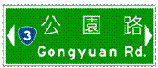
指25.1
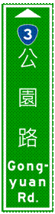
本標誌設置圖例如下：
圖一 有中央分隔島者
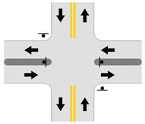
圖二 無中央分隔島者


